Selecciona la respuesta correcta:
Eje: Número, álgebra y variación
Número

7.1 Convierte fracciones decimales a notación decimal y viceversa. Aproxima algunas fracciones no decimales usando la notación decimal. Ordena fracciones y números decimales.

- El decimal 0.75 es igual a la fracción:
- ³/₄
- ¹/₂
- ¹/₃
- ¹/₄

Adición y sustracción

7.2 Resuelve problemas de suma y resta con números enteros, fracciones y decimales positivos y negativos.

- La suma de las estaturas de Rosa, Julia y Lucero es de 4.5 m. La estatura de Rosa es de 1.49 m y la de Julia es de 1.46 m. ¿Cuál es la estatura de Lucero?
- 1.10 m
- 1.55 m
- 1.65 m
- 1.73 m

- Valentina estuvo leyendo un libro. El viernes leyó ³/₈, el sábado ¹/₄ y el domingo ⁵/₁₆. ¿Cuánto le falta para terminar el libro?
- ¹/₁₆
- ⁹/₂₈
- ¹⁵/₁₆
- ¹⁵/₅₁₂

Multiplicación y división

7.3 Resuelve problemas de multiplicación con fracciones y decimales y de división con decimales.

- Manuel compró 24.8 m de alambre y cada metro tuvo un costo de $9.50, ¿cuánto pagó por el alambre?
- $ 2 356.00
- $ 235.60
- $ 216.4
- $ 34.30

- Don Fidel es socio de una empresa. Al inicio de cada año invierte cierta cantidad de dinero y al final del año la empresa le devuelve 2.5 veces la cantidad inicial. ¿Cuánto invirtió don Fidel si al final del año le dieron $10 853.75?
- $ 434.15
- $ 5 149.50
- $ 4 341.50
- $ 27 184.37

7.4 Determina y usa la jerarquía de operaciones y los paréntesis en operaciones con números naturales, enteros y decimales (para multiplicación y división, solo números positivos).

- El resultado de 5 + 5 x 5, es
- 15
- 50
- 30
- 125
Proporcionalidad

7.5 Calcula valores faltantes en problemas de proporcionalidad directa, con constante natural, fracción o decimal (incluyendo tablas de variación).

Observa la siguiente figura

8.4 u

16.8 u

- Si se reduce el lado menor a 6.3 u, ¿cuánto medirá el lado mayor para que se mantenga la proporcionalidad?
- 14.7 u
- 12.6 u
- 10.5 u
- 18.9 u

7.6 Resuelve problemas de cálculo de porcentajes, de tanto por ciento y de la cantidad base.

- Una sala de cine tiene capacidad total de 360 asientos. Se ocuparon 216 asientos en una función. ¿Qué porcentaje de asientos se ocupó?
- 40%
- 60%
- 66.6%
- 166.6%

Ecuaciones

7.7 Resuelve problemas mediante la formulación y solución algebraica de ecuaciones lineales.

- El cuádruple de la altura de María más 0.8 m es igual a 6 m. ¿Cuál es la altura de María?
- 2.6m
- 1.7m
- 1.5m
- 1.3m

Funciones

7.8 Analiza y compara situaciones de variación lineal a partir de sus representaciones tabular, gráfica y algebraica. Interpreta y resuelve problemas que se modelan con estos tipos de variación.

- René renta un departamento en 3,000 pesos y le piden un depósito inicial de 5,000 pesos. Si represento los meses con x y la cantidad pagada por el departamento con y. ¿Qué expresión algebraica es la que le corresponde?
- y = 3000x
- y = 5000x
- y = 3000x + 5000
- y = 5000x + 3000

Patrones, figuras geométricas y expresiones equivalentes

7.9 Formula expresiones algebraicas de primer grado a partir de sucesiones y las utiliza para analizar propiedades de la sucesión que representan.

Observa la siguiente serie.
3, 6, 9, 12, 15, 18...

- ¿Cuál es la regla general de sucesión?
- n
- 3n
- 3n + 1
- 2n + 1

Eje: Forma, espacio y medida
Figuras y cuerpos geométricos

7.10 Analiza la existencia y unicidad en la construcción de triángulos y cuadriláteros, y determina y usa criterios de congruencia de triángulos.

- Las siguientes cantidades son las medidas de los lados de triángulos, pero solo una de ellas es posible. ¿Cuál es?
- 2, 4 y 7
- 6, 6 y 2
- 8, 3 y 5
- 4, 2 y 7

Magnitudes y medidas

7.11 Calcula el perímetro de polígonos y del círculo, y áreas de triángulos y cuadriláteros desarrollando y aplicando fórmulas.

- Un mosaico en forma cuadrada mide 1.22 m de lado. ¿Qué área cubre un mosaico de este tipo?
- 0.7442 m²
- 1.4884 m²
- 2.44 m²
- 4.88 m²

7.12 Calcula el volumen de prismas rectos cuya base sea un triángulo o un cuadrilátero, desarrollando y aplicando fórmulas.

- ¿Cuál es el volumen de un cubo de 6 cm de arista?
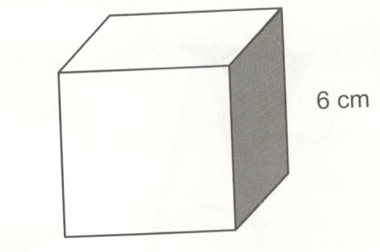

- 36 cm²
- 108 cm²
- 144 cm²
- 216 cm²

Eje: Análisis de datos
Estadística

7.13 Recolecta, registra y lee datos en gráficas circulares.

- La venta de tres negocios es la siguiente:
Frutería: $3100
Verdulería: $2800
Tienda: $2950
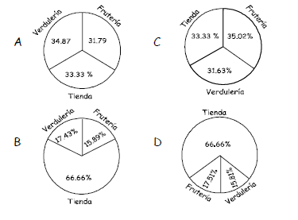
¿Cuál es la gráfica que representa el porcentaje de ventas de los tres negocios?

- c.

- d.

7.14 Usa e interpreta las medidas de tendencia central (moda, media aritmética y mediana) y el rango de un conjunto de datos y decide cuál de ellas conviene más en el análisis de los datos en cuestión.

- Las calificaciones bimestrales de Luis fueron 7, 7, 6, 8 y 9; las de José fueron 7, 7, 7, 8 y 7; ¿Quién obtuvo el mejor promedio final?
- Luis
- José
- Tienen el mismo
- Faltan datos

Probabilidad
7.15 Realiza experimentos aleatorios y registra los resultados para un acercamiento a la probabilidad frecuencial.

Se lanzó un dado 120 veces y se registraron los resultados en la siguiente tabla:

Cara | 1 | 2 | 3 | 4 | 5 | 6
frecuencia | 21 | 18 | 19 | 23 | 19 | 20

- De acuerdo con los datos anteriores, ¿qué número tiene su probabilidad frecuencial igual a su probabilidad teórica?
- 2
- 4
- 5
- 6

CLAVE

- a
- b
- a
- b
- b
- c
- b
- b
- d
- c
- b
- b
- b
- d
- c
- a
- d

